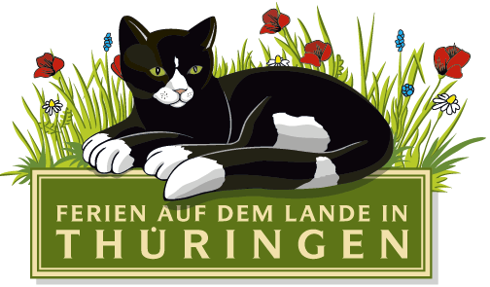
Presseinformation

Erfurt, 13. Januar 2015

Neue Broschüre zum Reiturlaub auf der Grünen Woche in Berlin

Vom 16.01. bis 25.01.2015 präsentiert die Landesarbeitsgemeinschaft „Ferien auf dem Lande in Thüringen“ e. V. ihre druckfrische Broschüre „Reiturlaub in Thüringen“.

Am Thüringer Gemeinschaftsstand in Halle 20 findet der Messebesucher ein breit gefächertes Angebot zum Urlaub auf dem Bauernhof und Landurlaub in Thüringen. Vom klassischen Bauernhofurlaub für Familien mit Kindern, über Reiterferien, bis hin zu Wohlfühl-, Aktiv- oder Kreativurlaub gibt es für jeden Geschmack und Geldbeutel ein passendes Angebot. Reitinteressierte können sich auf die neue Broschüre „Reiturlaub in Thüringen“ freuen. Darin präsentieren 27 Reitbetriebe aus ganz Thüringen ihre speziellen Angebote für Reiter und solche, die es werden wollen.
Egal, ob man Reiten lernen möchte oder bereits sattelfest ist, das Angebot der Thüringer Reitbetriebe reicht vom klassischen Reitunterricht, über Reiterferien für Kinder, bis hin zum Wanderreiten und romantischen Kutschfahrten.
Natürlich erwarten die Besucher wieder verschiedene Aktionen am Messestand. Wer die Kunst der Frankenwälder Handstickerei kennen lernen möchte, kann zusehen, wie bei Marianne Graf vom Ferien- und Freizeithof „HandarbeitsKorb“ in Zoppoten in liebevoller Handarbeit, individuelle Stücke entstehen. Bei Britta Lautenschläger vom Berghof in Weckersdorf können Besucher unter Anleitung selbst ein Osterei filzen.
Unter dem Titel „Gesundheit aus der Natur“ - werden alte Hausapothekenrezepte neu entdeckt. Frank Bachmann vom Ferienhof „Alte Försterei“ in Knau stellt wohltuende Salben am Stand her. Energie und Erfrischung für den weiteren Messerundgang versprechen seine wohltuenden Armbäder nach Kneipp.
Wer nicht die Möglichkeit hat, den Landurlaubsstand in Halle 20 zu besuchen, findet umfangreiche Informationen und individuelle, buchbare Urlaubsangebote im Internet unter www.landsichten-thueringen.de.

Ansprechpartner für die Presse:
Geschäftsführerin Anke Pannasch
Tel.: 03 61 / 26 25 32 30
E-Mail: thueringen@landsichten.de

Landesarbeitsgemeinschaft
„Ferien auf dem Lande
in Thüringen“ e.V.

Alfred-Hess-Strasse 8 • 99094 Erfurt
Telefon 03 61/ 26 25 32 30
Telefax 03 61/ 26 25 35 03
E-Mail thueringen@landsichten.de
www.landsichten-thueringen.de

